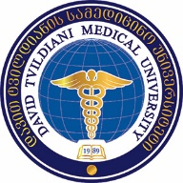
SPps ,,daviT tvildianis samedicino universiteti’’

დანართი 1
დამტკიცებულია:
შპს ,,დავით ტვილდიანის სამედიცინო უნივერსიტეტი”-ს
2018 წლის 18 ივნისის
რექტორის #27/ა ბრძანების თანახმად.

შპს ,,დავით ტვილდიანის სამედიცინო უნივერსიტეტი”-ს
რექტორს

gancxadeba

saxeli

gvari

sakonkurso Tanamdeboba  (miuTiTeT erT-erTi) | - პროფესორი  - ასოცირებული პროფესორი  - ასისტენტ-პროფესორი  - აsistentი
departamenti da/an mimarTuleba

განმცხადებლის ხელმოწერა ----------------------------------------------

თარიღი “-------“ ---------------------------------------- 2020 w.

